目录
目录 1
1引言 2
1.1编写目的 2
1.2背景 2
1.3参考资料 2
2测试概要 2
3测试调试器各命令 3
3.1 调试器命令帮助说明功能 3
3.2 退出调试命令 4
3.3 显示寄存器的值 5
3.4 单步步入 5
3.5 单步步过 5
3.6显示反汇编代码 6
3.7运行 6
3.8设置软件断点 7
3.9设置内存断点 7
3.10设置硬件断点 8
3.11显示内存数据 8
3.12显示模块列表 9
3.13导出脚本 9
3.14导入脚本 10
3.15执行到返回 10
3.16修改指定寄存器的值 11
3.17修改指定内存的值 12
3.18指令记录 12
3.18内存dump 14
4分析摘要 15
4.1能力 15
5测试资源消耗 15

测试分析报告

1引言

1.1编写目的
通过该分析报告，对程序每个功能模块做出相应的测试，查看各模块是否达到预期的效果，对存在的问题、bug做出及时的处理。

1.2背景
- 软件系统的名称：汇编版调试器
- 任务提出者：科锐老师_张延清
开发者：科锐38期学员_李行
- 程序开发软件：RadASM
- 程序调试软件：OllyDBG、x32dbg
- 测试环境：Windows 10 专业版
实际运行开发环境: Windows10专业版

1.3参考资料
- 《调试器项目需求文档》

2测试概要
命令 | 对应功能
? | 显示调试器命令的使用帮助信息
q | 退出调试并关闭调试器
r | 显示寄存器的值
tt | 单步步入，遇到call指令进入到其内部
p | 单步步过，会跳过call指令
u/u 地址 | 不带参数：从当前异常地址开始显示反汇编，带参：从参数地址开始显示反汇编
gg/gg 地址 | 不带参数：运行，带参：运行到执行地址
bp 地址 | 一般断点（软件断点），在指定地址上设置断点
bm 地址 | 内存断点（在被调试进程中设置内存断点）
bh 地址 | 硬件断点
dd/dd 地址 | 带参数，从指定地址开始显示内存数据  不带参数，从当前被调试程序的异常提示开始显示
ml | 显示模块列表
es | 导出脚本
ls | 导入脚本
gr | 执行到返回（call指令有效）
er 要修改的寄存器对应的名称 修改的值 | 修改指定寄存器的值
em 地址 修改后的值 | 修改指定地址上的
track 起始地址 终止地址 | 根据起始地址和目标地址进行追踪（指令记录）
dump 文件名 | 内存 dump PE到文件

3测试调试器各命令

3.1 调试器命令帮助说明功能
运行“MyDebug.exe”后，需要首先执行“gg”命令，是调试器在被调试程序的入口地址下断点停下，等待调试。之后输入“?”命令（英文符号），经过测试该功能可以正常使用，测试如下图所示：
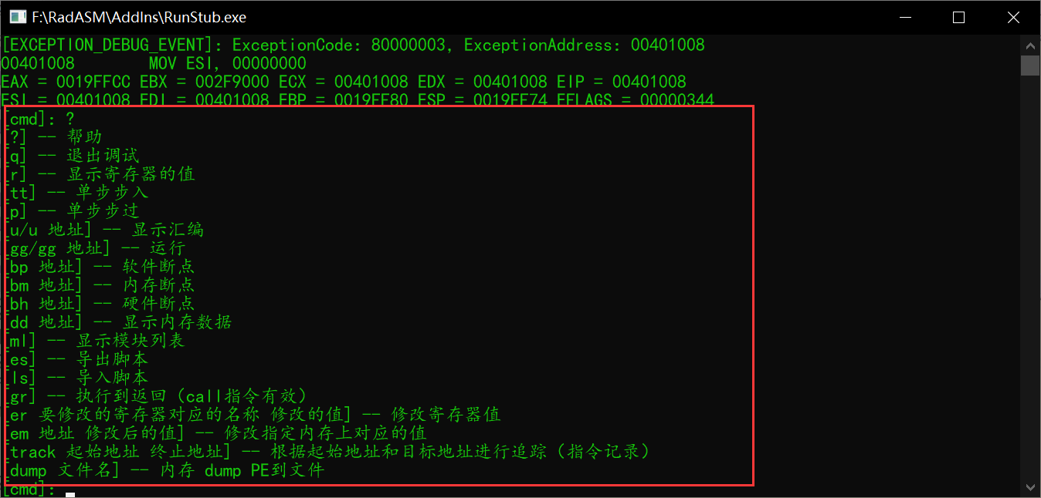
输入于调试器无关的指令，该调试器内部不对其进行任何处理，继续等待用户输入命令，示例如下：
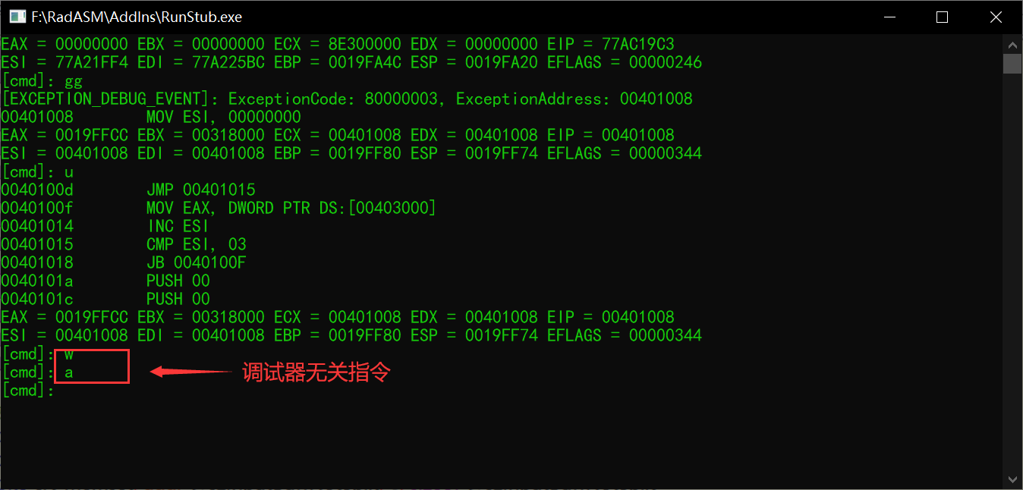

3.2 退出调试命令
运行“MyDebug.exe”后，需要首先执行“gg”命令，是调试器在被调试程序的入口地址下断点停下，等待调试。之后输入“q”命令，经过测试该功能可以正常使用，测试如下图所示：
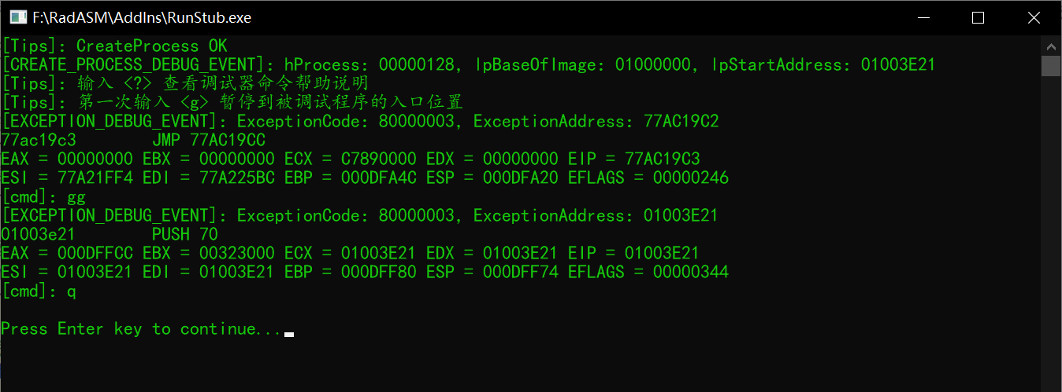

3.3 显示寄存器的值
运行“MyDebug.exe”后，需要首先执行“gg”命令，是调试器在被调试程序的入口地址下断点停下，等待调试。之后输入“r”命令，回车即可，经过测试该功能可以正常使用，测试如下图所示：
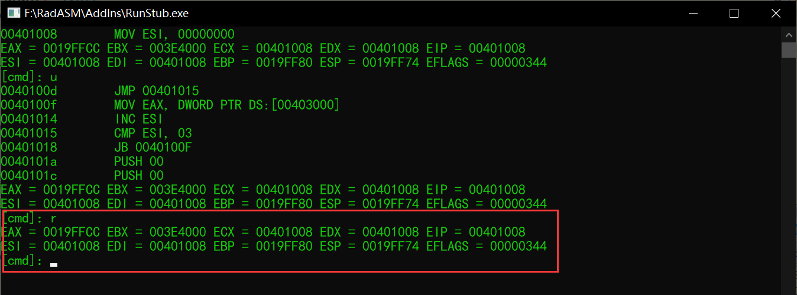

3.4 单步步入
运行“MyDebug.exe”后，需要首先执行“gg”命令，是调试器在被调试程序的入口地址下断点停下，等待调试。之后输入“tt”命令，回车即可，经过测试该功能可以正常使用，测试如下图所示：
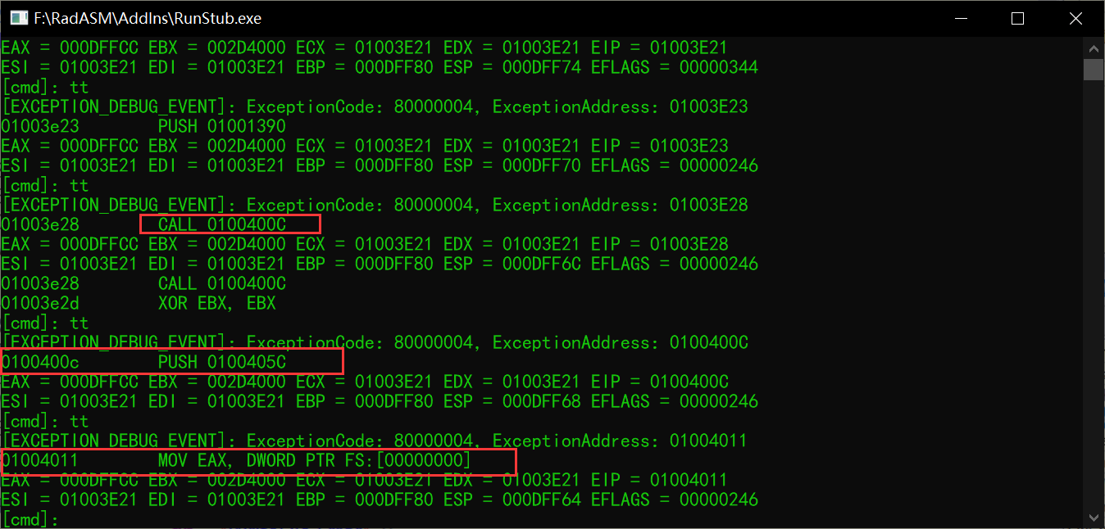

通过上图可以看出执行“tt”命令可以成功进行单步步入，该功能测试正常。

3.5 单步步过
运行“MyDebug.exe”后，需要首先执行“gg”命令，是调试器在被调试程序的入口地址下断点停下，等待调试。之后输入“p”命令后，回车即可，经过测试该功能可以正常使用，测试如下图所示：
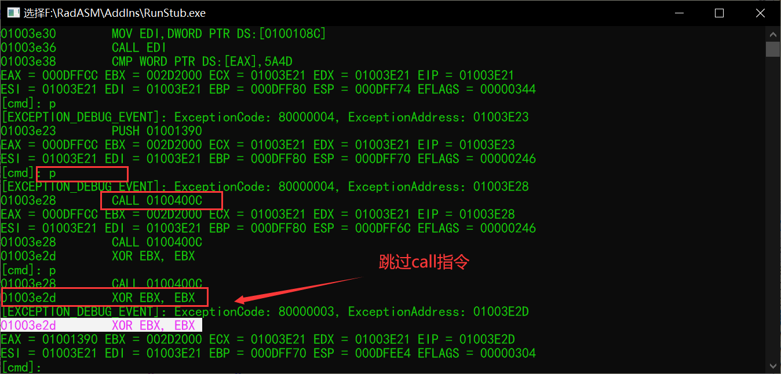

3.6显示反汇编代码
运行“MyDebug.exe”后，需要首先执行“gg”命令，是调试器在被调试程序的入口地址下断点停下，等待调试。之后输入“u/u 地址”命令，回车即可，经过测试该功能可以正常使用，测试如下图所示：
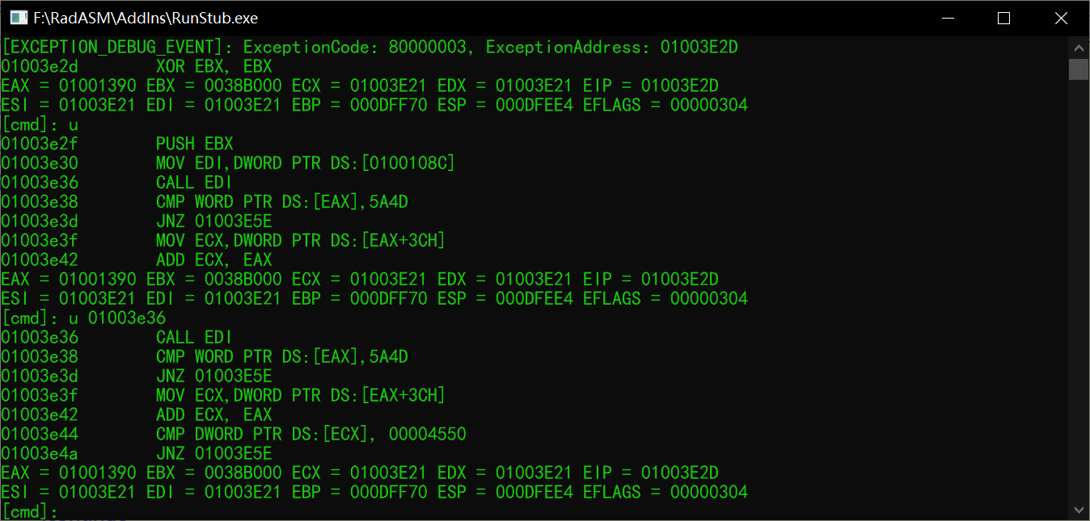

3.7运行
运行“MyDebug.exe”后，需要首先执行“gg”命令，是调试器在被调试程序的入口地址下断点停下，等待调试。之后输入“gg/gg 地址”命令，回车即可，经过测试该功能可以正常使用，测试如下图所示：
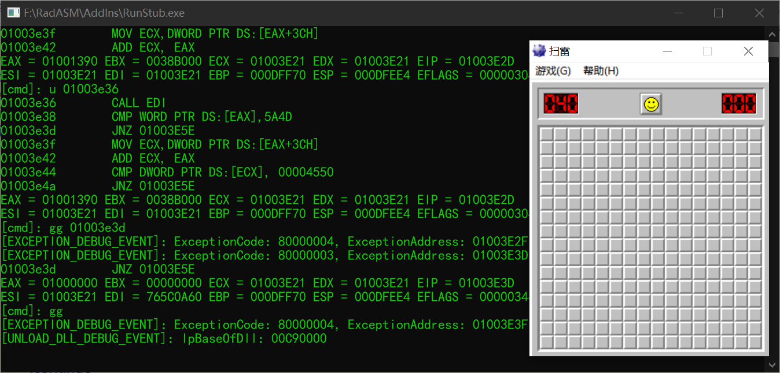

3.8设置软件断点
运行“MyDebug.exe”后，需要首先执行“gg”命令，是调试器在被调试程序的入口地址下断点停下，等待调试。之后输入“bp 地址”命令后，回车即可。经过测试该功能可以正常使用，测试如下图所示：
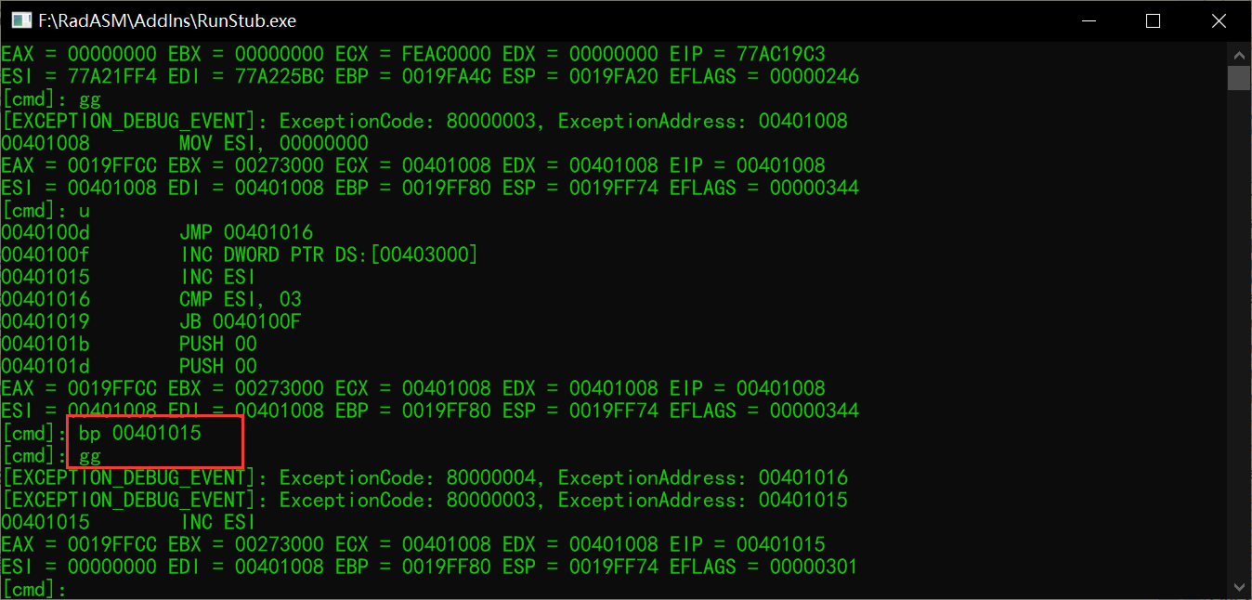

3.9设置内存断点
运行“MyDebug.exe”后，需要首先执行“gg”命令，是调试器在被调试程序的入口地址下断点停下，等待调试。之后输入“bm 地址”命令后，回车即可。经过测试该功能可以正常使用，测试如下图所示：

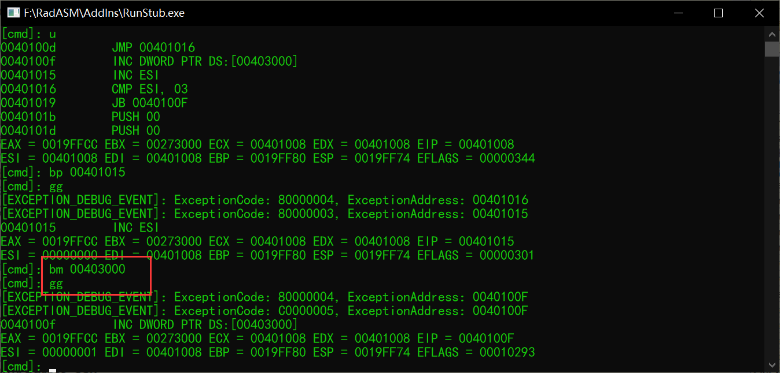

3.10设置硬件断点
运行“MyDebug.exe”后，需要首先执行“gg”命令，是调试器在被调试程序的入口地址下断点停下，等待调试。之后输入“bh 地址”命令后，回车即可。经过测试该功能可以正常使用，测试如下图所示：
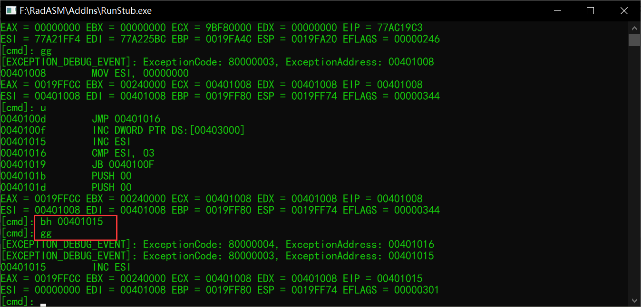

3.11显示内存数据
运行“MyDebug.exe”后，需要首先执行“gg”命令，是调试器在被调试程序的入口地址下断点停下，等待调试。之后输入“dd/dd地址”命令后，回车即可。经过测试该功能可以正常使用，测试如下图所示：

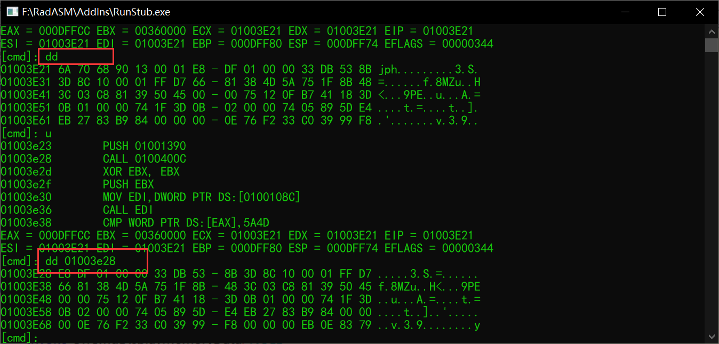

3.12显示模块列表
运行“MyDebug.exe”后，需要首先执行“gg”命令，是调试器在被调试程序的入口地址下断点停下，等待调试。之后输入“ml”命令后，回车即可。经过测试该功能可以正常使用，测试如下图所示：
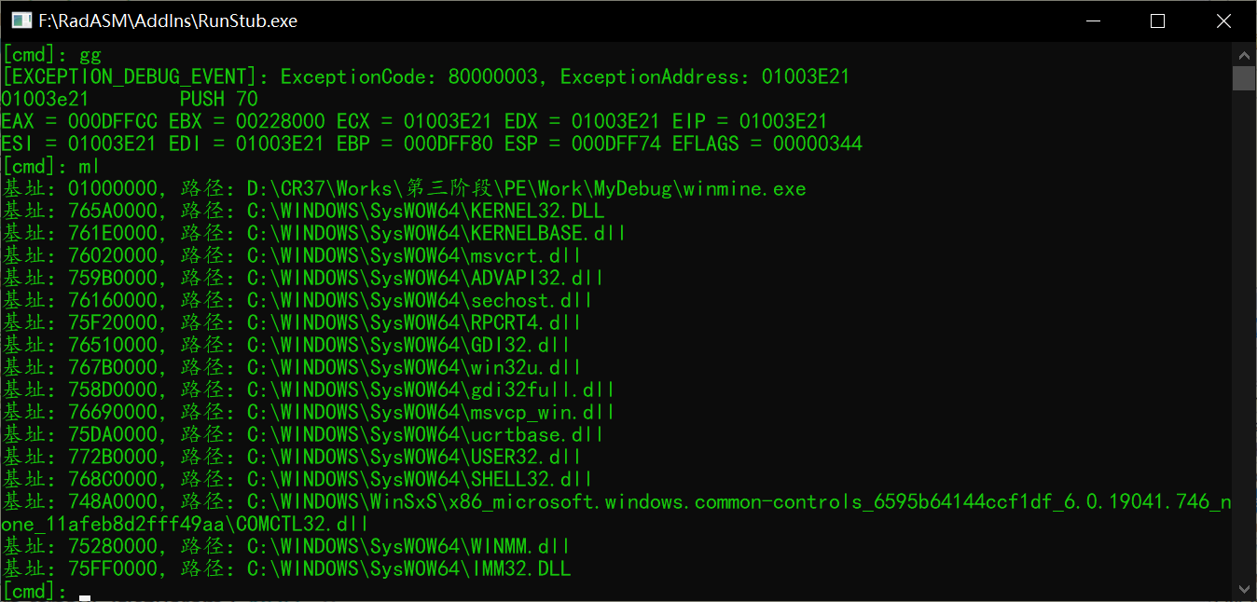

3.13导出脚本
运行“MyDebug.exe”后，需要首先执行“gg”命令，是调试器在被调试程序的入口地址下断点停下，等待调试。之后输入“es”命令后，回车即可。经过测试该功能可以正常使用，测试如下图所示：

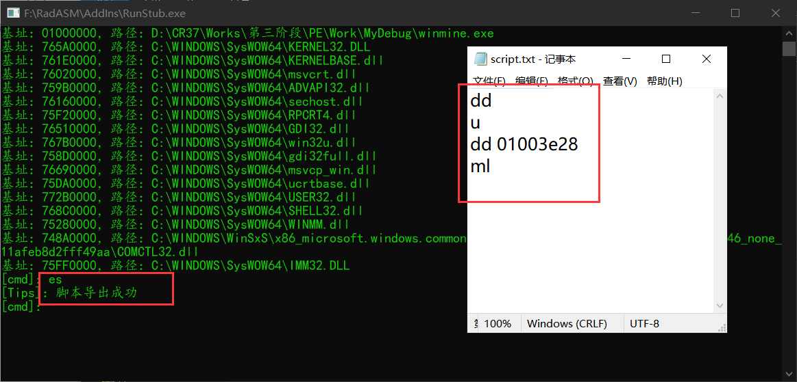

3.14导入脚本
运行“MyDebug.exe”后，需要首先执行“gg”命令，是调试器在被调试程序的入口地址下断点停下，等待调试，之后就可以输入“ls”命令，回车即可。经过测试该功能可以正常使用，测试如下图所示：
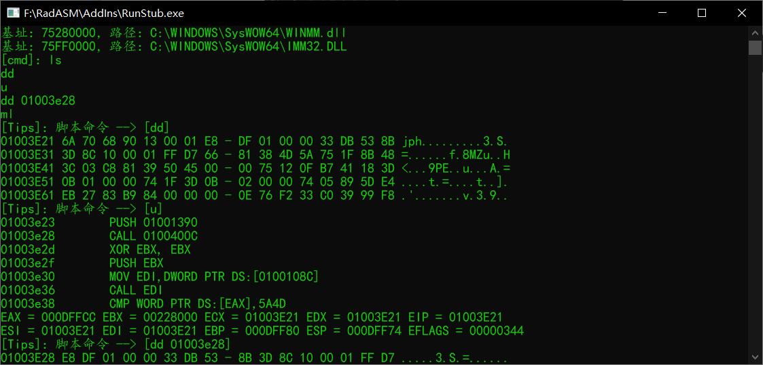

3.15执行到返回
运行“MyDebug.exe”后，需要首先执行“gg”命令，是调试器在被调试程序的入口地址下断点停下，等待调试，执行“tt”命令步入到被调试进程的“call”指令后，即可输入“gr”命令，进行执行到返回操作，经过测试该功能可以正常使用，测试如下图所示：
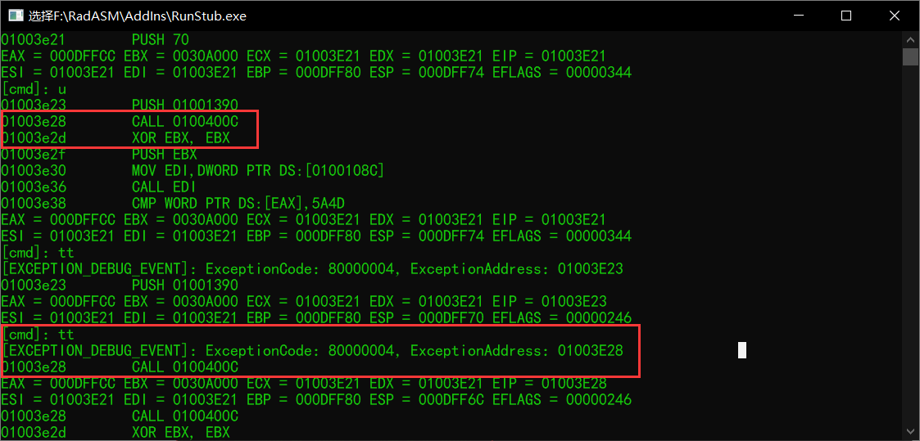
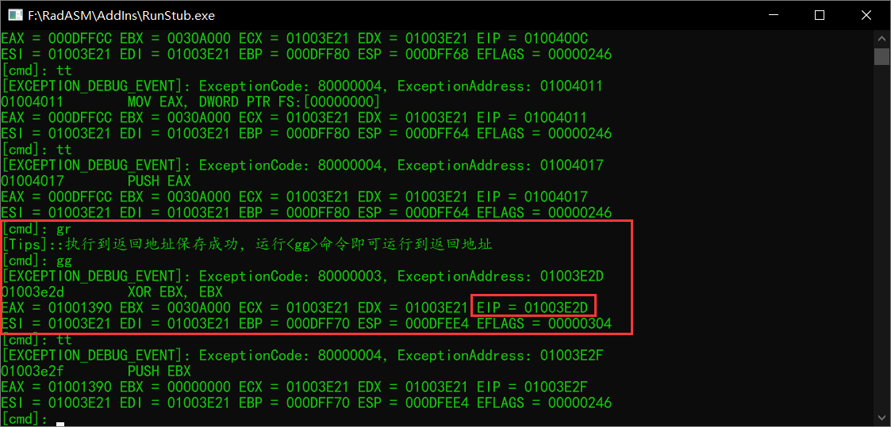

3.16修改指定寄存器的值
运行“MyDebug.exe”后，需要首先执行“gg”命令，是调试器在被调试程序的入口地址下断点停下，等待调试，之后输入“er 要修改的寄存器对应的名称 修改的值”命令，回车即可，经过测试该功能可以正常使用，测试如下图所示：
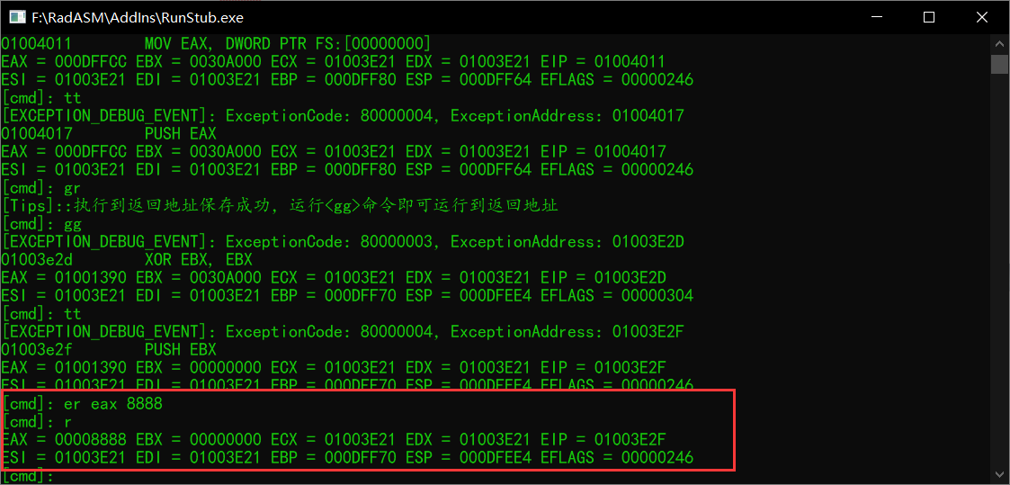

3.17修改指定内存的值
运行“MyDebug.exe”后，需要首先执行“gg”命令，是调试器在被调试程序的入口地址下断点停下，等待调试，之后输入“em 地址 修改后的值”命令，回车即可。经过测试该功能可以正常使用，测试如下图所示：
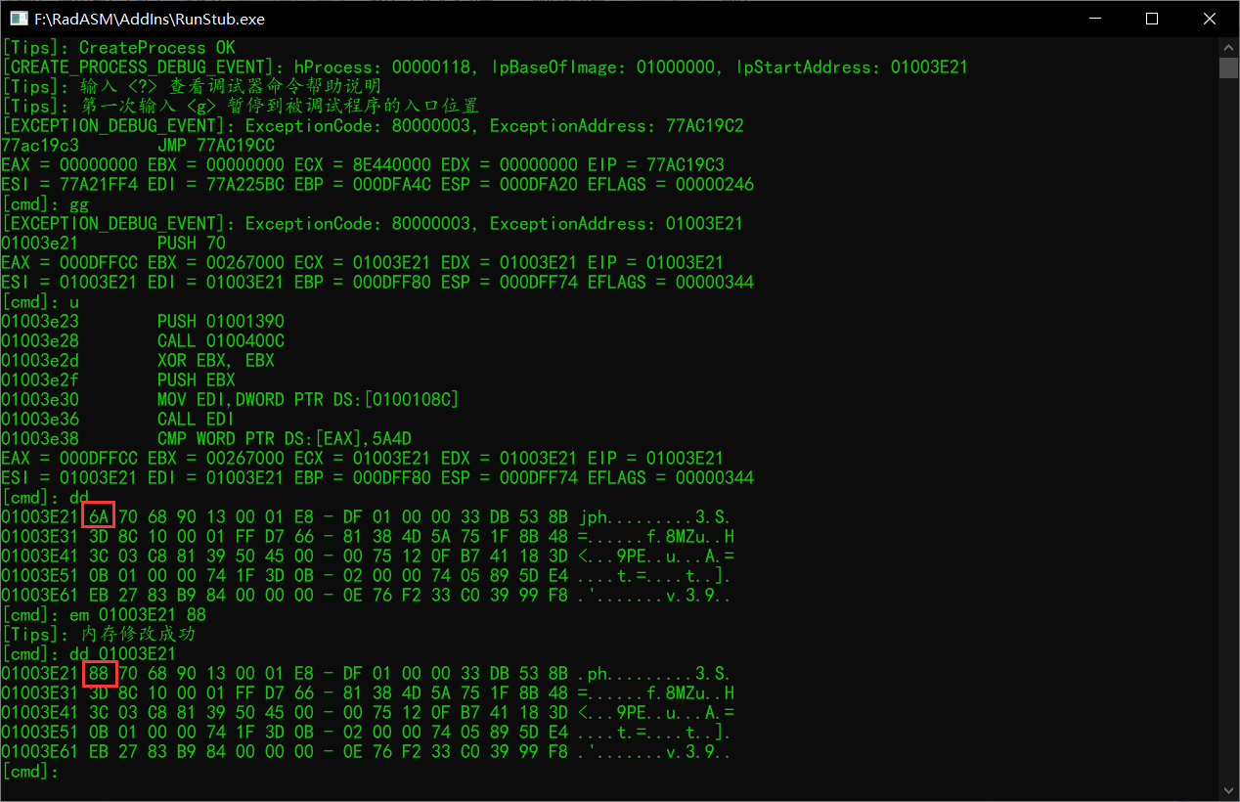

3.18指令记录
运行“MyDebug.exe”后，需要首先执行“gg”命令，是调试器在被调试程序的入口地址下断点停下，等待调试，之后输入“track 起始地址 终止地址”命令，回车即可。经过测试该功能可以正常使用，测试如下图所示：
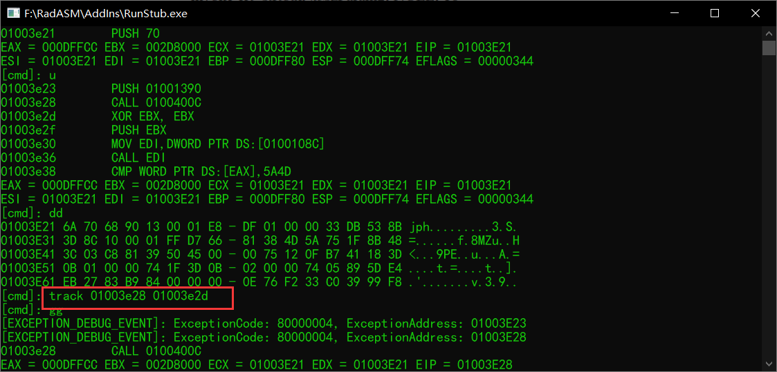
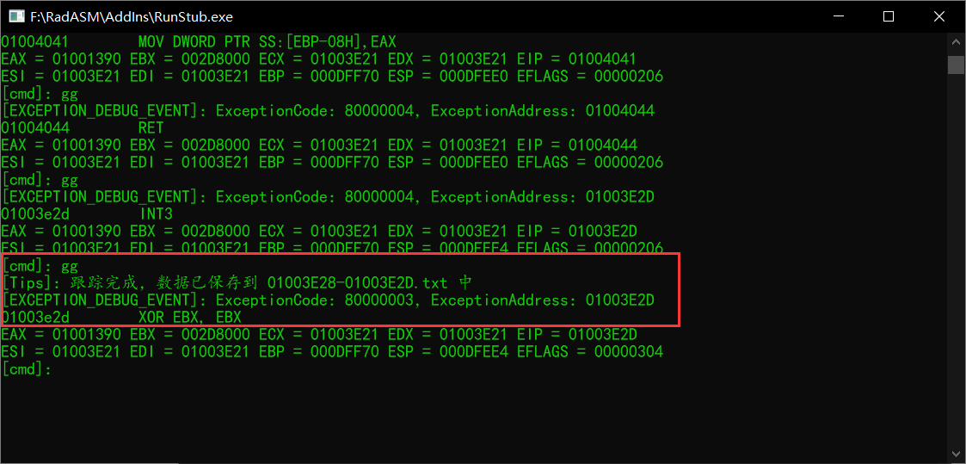
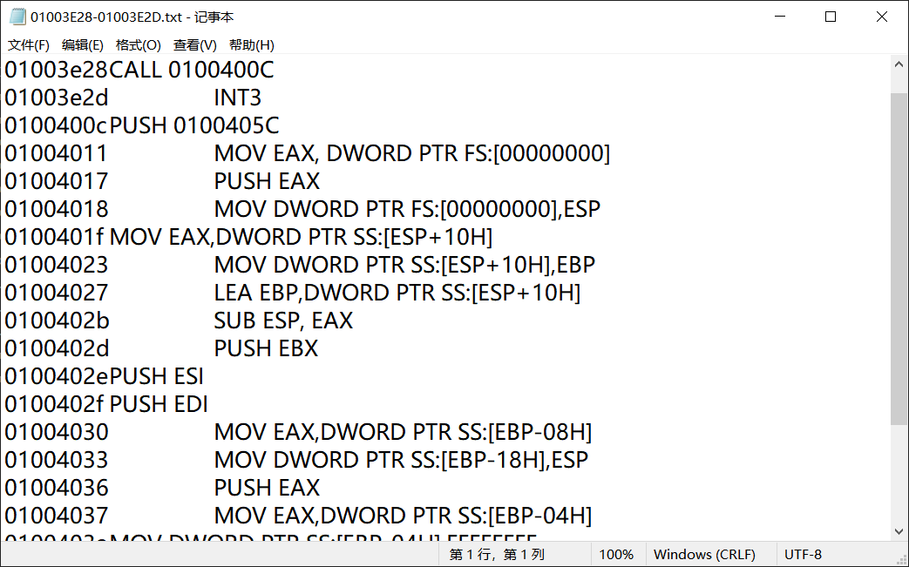

3.18内存dump
运行“MyDebug.exe”后，需要首先执行“gg”命令，是调试器在被调试程序的入口地址下断点停下，等待调试，之后输入“dump 文件名”命令，回车即可。经过测试该功能可以正常使用，测试如下图所示：
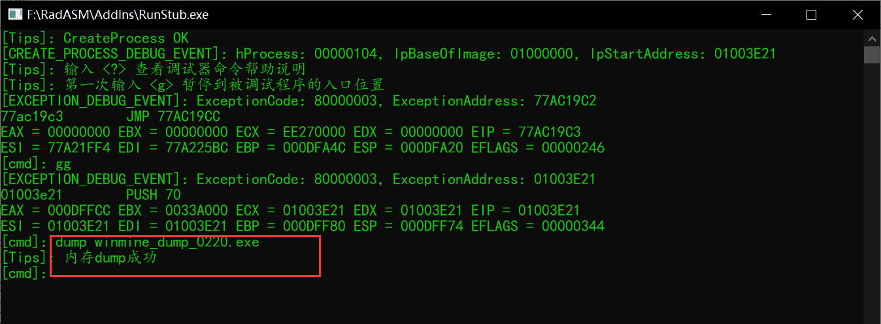
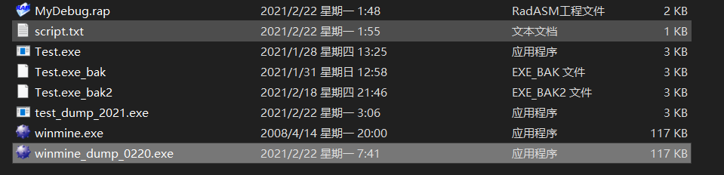
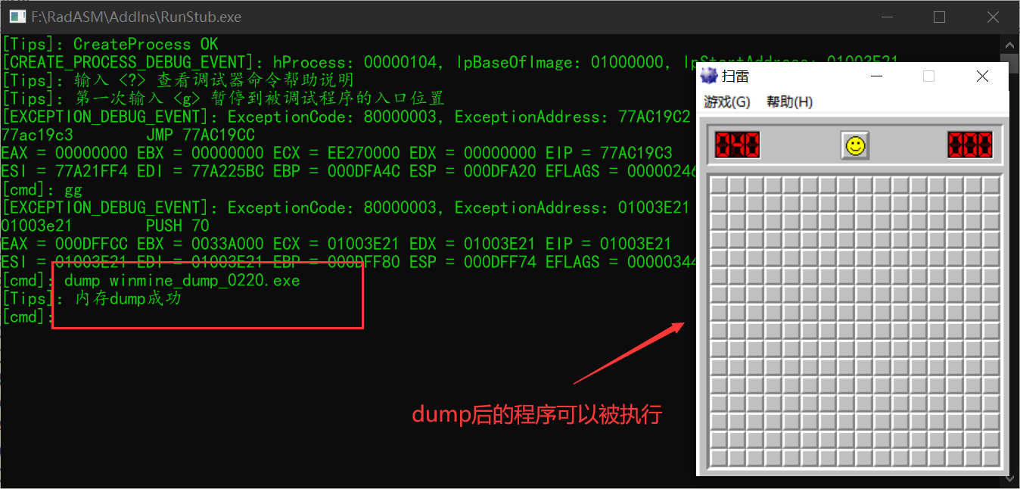

执行“dump 文件名”命令时，不添加文件名，会导致dump失败，示例如下：
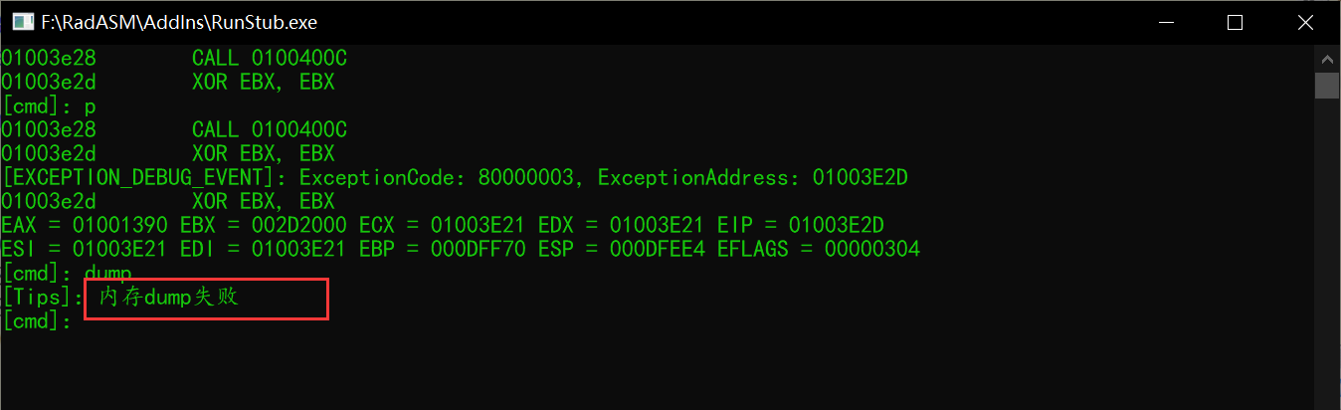
执行修改内存数据后，暂不支持内存dump命令。

4分析摘要

4.1能力
通过这次项目，发现自己还有很多知识要学，知识点还需要巩固加强。

5测试资源消耗
程序测试时间及测试文档的书写所耗时间为：4个小时
测试人员（该程序的作者）的水平：初级程序员

